« Добро без границ»
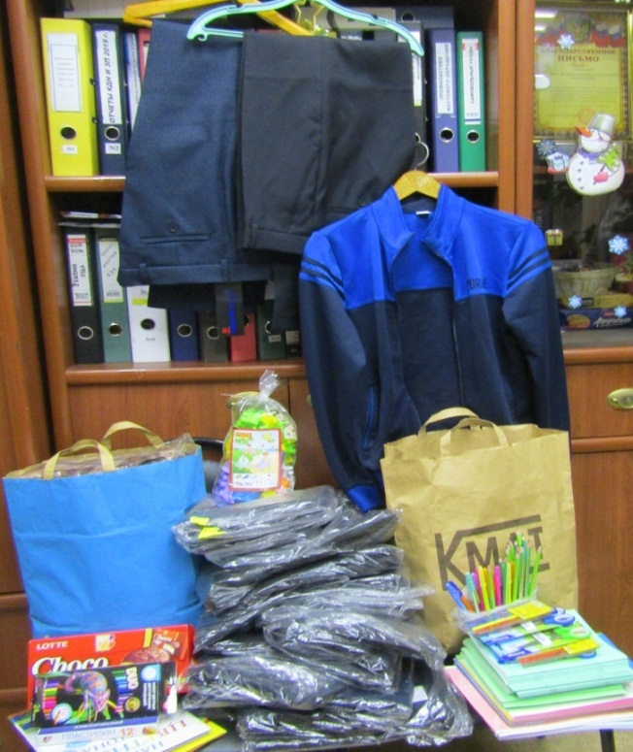
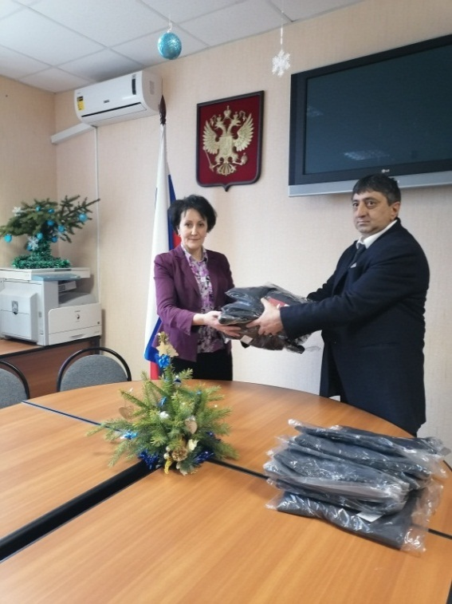
По инициативе комиссии по делам несовершеннолетних и защите их прав при Правительстве Брянской области с 10 декабря 2019 года по 15 января 2020 года в Брянской области проходила ежегодная благотворительная акция «Добро без границ», цель которой - оказание помощи детям и подросткам, оказавшимся в трудной жизненной ситуации.
В Навлинском районе активное участие в акции приняли коллективы администрации района, ГКУ «Центр занятости населения Навлинского района», общеобразовательных учреждений, жители района депутаты.
Все собранные средства: тетради, ручки, книги, игрушки, карандаши, одежда и обувь, продукты питания, предметы личной гигиены будут переданы в семьи, находящиеся в трудной жизненной ситуации, проживающие на территории района и в Брянскую воспитательную колонию.
Выражаем благодарность всем участникам акции
за оказанную помощь.

